Росаккредитацей оглашены итоги опроса по теме «Оценка системы аккредитации РФ»

Для получения объективной оценки нынешней российской системы аккредитации в конце 2015 года Росаккредитацией были опрошены действующие аккредитованные лица.

Опрос проводился между 155 представителями метрологических служб, испытательных лабораторий и органов по сертификации из разных регионов РФ, больший процент которых проходили аккредитацию или подтверждение своей компетентности в 2014-2015 гг.

Итоги опроса показывают, что работой Федеральной службы удовлетворены 83% респондентов. Из них 17% оценили по 5-бальной шкале свой опыт взаимодействия с Росаккредитацией на 3 балла, 28% - на 4 балла, и 38% - на 5 баллов.
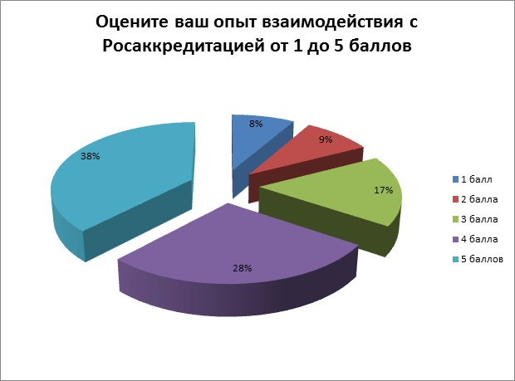
В качестве основных проблем респонденты отмечали периодические нарушения Росаккредитацией сроков при оказании государственных услуг и отсутствующую со специалистами службы обратную связь. В частности, 28% опрошенных указали, что Федеральной службой не соблюдались сроки относительно рассмотрения заявок и принятия решений по госуслугам. 38% респондентов отметили, что Росаккредитация не предоставила данные о ходе рассмотрения ранее поданной заявки, а 34% не смогли найти на сайте службы сведения по данному вопросу. При этом 110 респондентов указали на отсутствие просрочек при рассмотрении их заявок, а необходимую им информацию на сайте получили 96 и 102 человека соответственно.
На наличие проблем при использовании ФГИС Росаккредитации (Федеральная государственная инфосистема в сфере аккредитации) указали 24% респондентов, отметив свой неудовлетворительный опыт. При этом 70% опрошенных участников высказались за функциональную состоятельность системы.

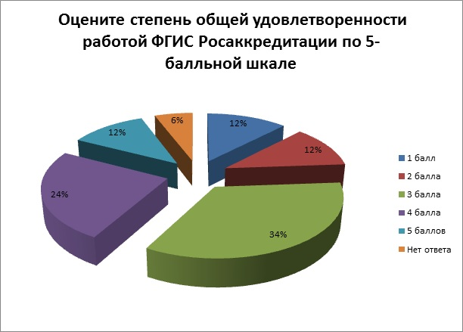
Следует отметить, что о беспристрастности и компетентности сотрудников Федеральной службы высказалась большая часть принимавших участие в опросе респондентов. Так, положительную оценку работе экспертов по аккредитации дали 126 респондентов, а работе сотрудников Росаккредитации – 95 опрошенных. Несогласие высказали 13 и 15 опрошенных соответственно.
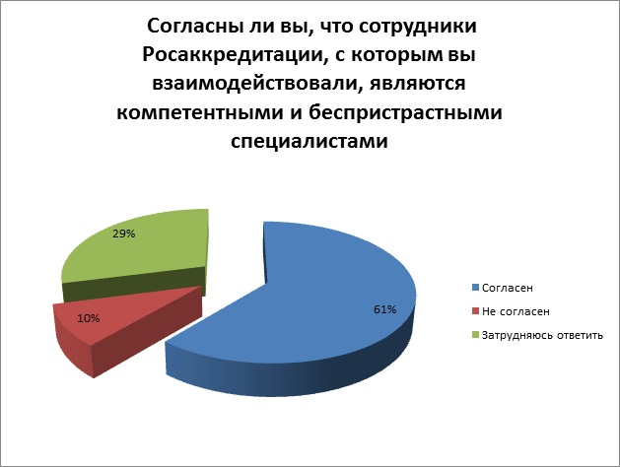

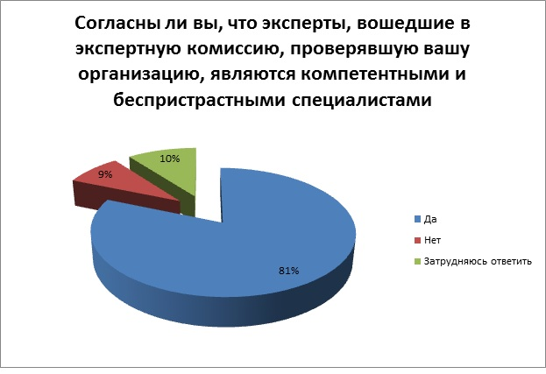
Ряд опрошенных участников высказали замечания относительно работы экспертной группы, отметив, что специфика работы проверяемой организации зачастую не соответствовала области аттестации эксперта. Также было указано на значительную удаленность проживания экспертов. Тем не менее, 76% опрошенных не заявили о наличии претензий к выбору проводимых проверку экспертов.
Что касается мер, способных повысить качество работы службы, респондентами отмечалась необходимость налаживания стойкой обратной связи между аккредитованными лицами и специалистами Росаккредитации. В числе иных действенных мер назывались также следующие: разработка инструкций по заполнению основных форм и документов, наличие возможности приостановления действия аккредитации по заявке самого аккредитованного лица, проведение для представителей аккредитованных лиц семинаров, разработка и закрепление нормативами актуализации области аккредитации и другие.
Все предоставленные аккредитованными лицами предложения будут включены в план действий Федеральной службы по аккредитации на 2016 год.

